
REPUBLIQUE DU BENIN
MINISTERE DE L’ENSEIGNEMENT SUPERIEUR ET DE LA RECHERCHE SCIENTIFIQUE
*************
UNIVERSITE D’ABOMEY CALAVI(UAC)
**********
ECOLE NATIONALE D’ECONOMIE APPLIQUEE ET DE MANAGEMENT
(ENEAM)
Filiere : Informatique de gestion OPTION : DTS/ARI

THEME
JEU LE PENDU

mEMBRES DU GROUPE : Sous la supervision de :
DOMINGO Isidora M. BOCCO Charbel
EHOUMI Casimir
FIANTO Grace
GBADOGBE Elisé
HOUESSOU-DOSSOU Picasso
SOGNINOU Dimitrie

ANNEE ACADEMIQUE : 2018- 2019

Table des matières
INTRODUCTION 3
I- DESCRIPTION DU PROJET: 4
II- PROCESSUS 4
III- DIAGRAMME UML 4
IV- CODE SOURCE EXEMPLES 8
V- CAPTURE D’ECRAN 8
CONCLUSION 8

INTRODUCTION
Les logiciels que nous utilisons sont écrits dans des langages de programmation et en combinant plusieurs technologies. Dans le cours de programmation réseau, nous avons appris à faire communiquer nos applications en réseau. A cet effet nous avons combiner plusieurs modules du Framework Qt pour y parvenir. C’est donc pour renforcer notre apprentissage en réseau que nous avons développé ce petit programme. Il s’agit du jeu de pendu. Dans la suite nous allons donc développer notre travail concernant le jeu du pendu. Pour cela nous avons décrit le principe du jeu, ensuite nous avons procédé à l’analyse et à la conception en langage UML avant de présenter l’implémentation.

I- DESCRIPTION DU PROJET :
Notre projet porte sur la création d’un jeu en réseau. Le jeu consistera à trouver un mot en devinant quelles sont les lettres de l’alphabet français qui le compose. On donne des indices (en général une phrase). Le joueur s’inspire de la phrase pour trouver le mot correspondant. Il dispose d’un nombre d’essais. A la fin du jeu on totalise le score et les statistique (nombre de mot trouvé, taux de réussite, temps de jeu, etc.).

II- PROCESSUS
Le jeu est basé sur l’architecture client-serveur. La première chose avant de jouer au jeu est d’abord de loger une session sur le serveur. Il faut donc se connecter au serveur sur son port de communication. Il faut aussi s’authentifier ou s’inscrire lorsqu’on ne dispose pas d’un compte (cas d’un nouvel utilisateur). Après connexion on demande à accéder au jeu. Le jeu est relativement simple et très intuitif. Il n’a pas de difficultés à jouer au jeu. Toute la difficulté se trouve en la culture général du joueur.

III- DIAGRAMME UML

- Diagramme de Cas d’utilisation
Nous avons conçu le diagramme de cas d’utilisation suivant. L’utilisateur ou simplement le joueur s’authentifie. Après authentification il demande les jeux et il pourra jouer au jeux. De même il peut se déconnecter
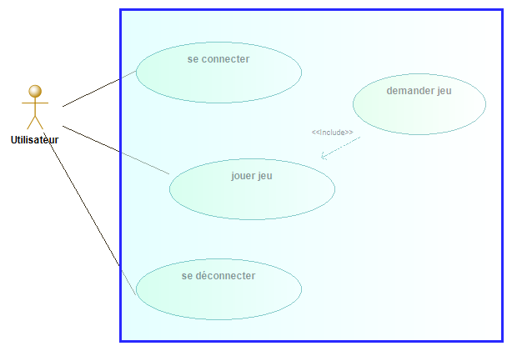

- Diagramme de séquence

- Cas de la connexion
L’utilisateur se connecte au moyen d’un mot de passe. Il précise naturellement l’adresse du serveur et le port puisqu’une application tourne sur un port précis. Il doit aussi vérifier que son pare-feu ne bloque pas le port.
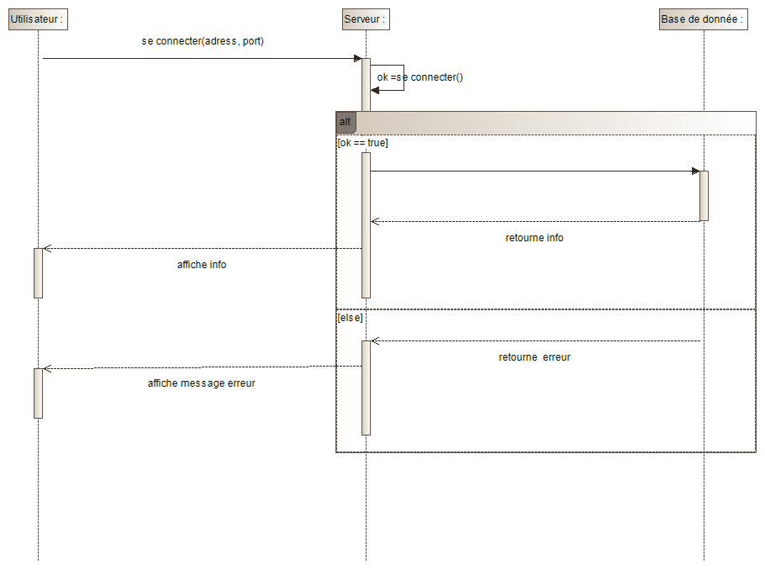

- Cas de jouer jeu
Pour jouer au jeu il faut d’abord le demander (c’est à dire lancer le jeu). Plusieurs opérations se déclenchent

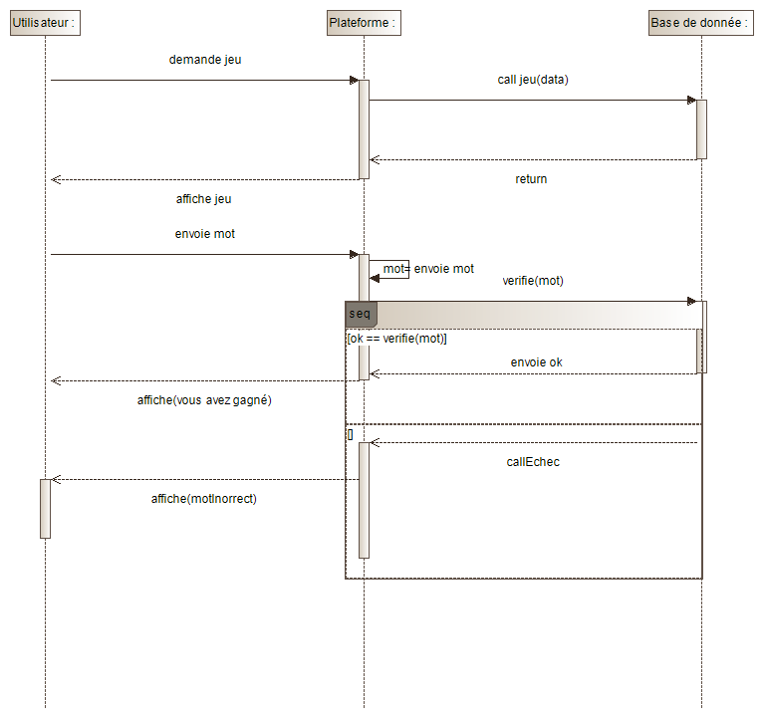

IV- CODE SOURCE EXEMPLES & CAPTURE D’ECRAN

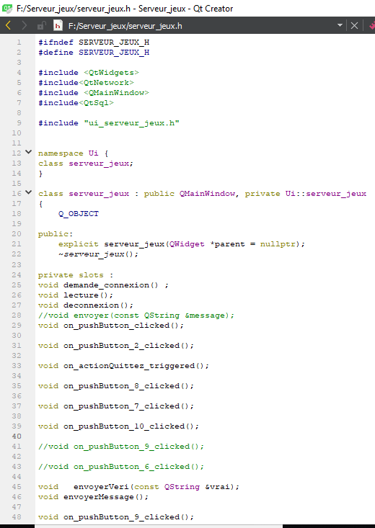
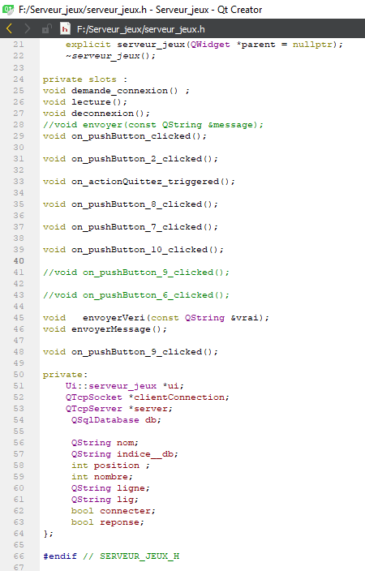
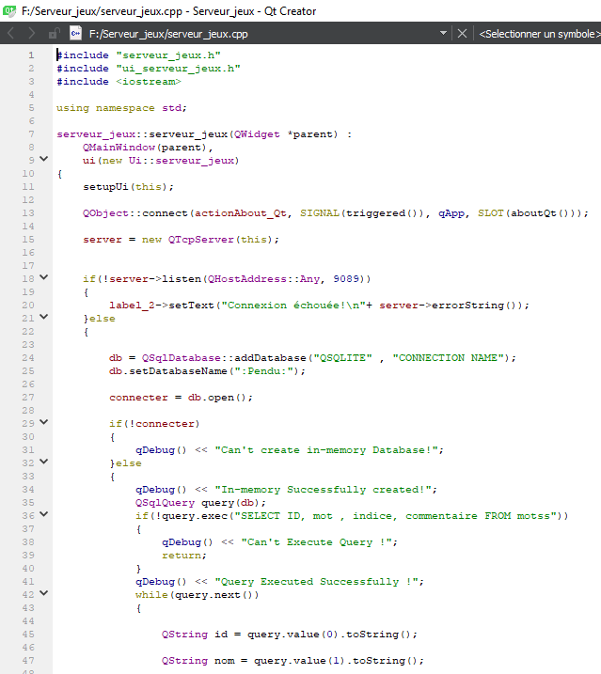

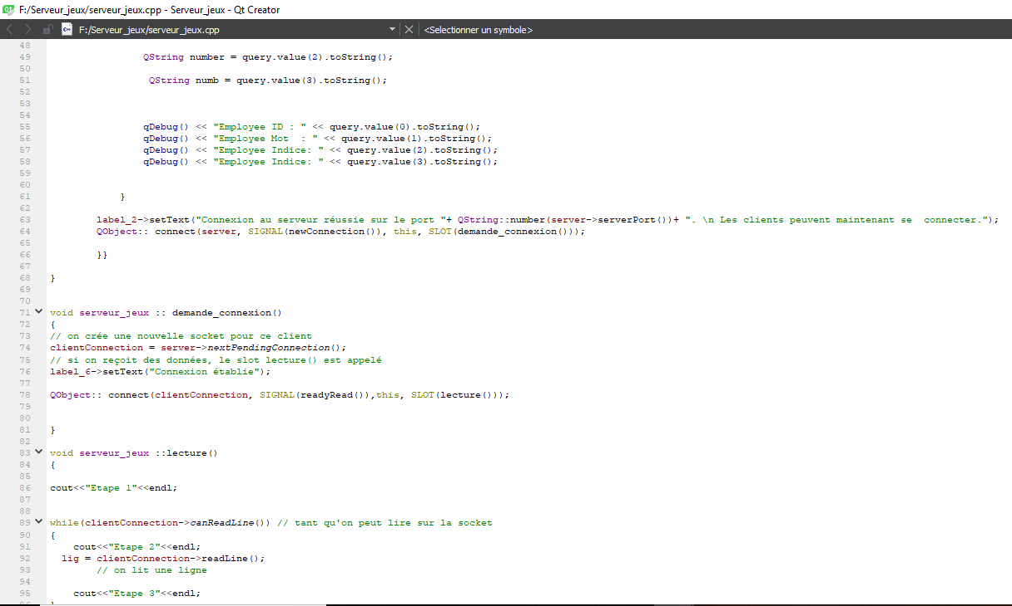

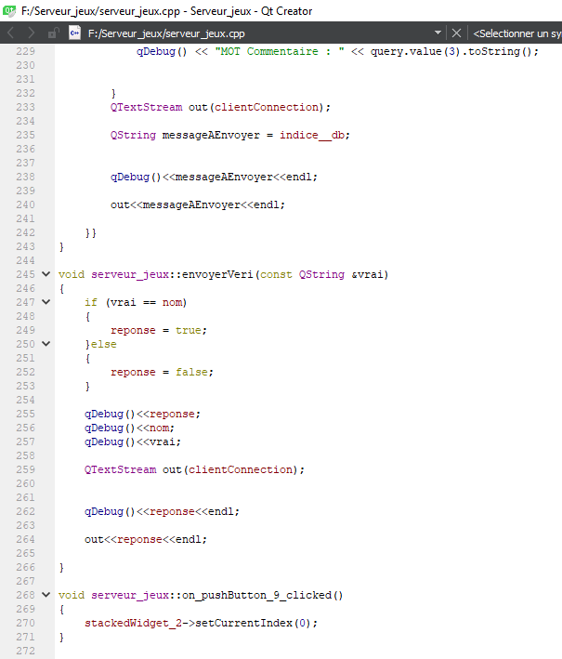
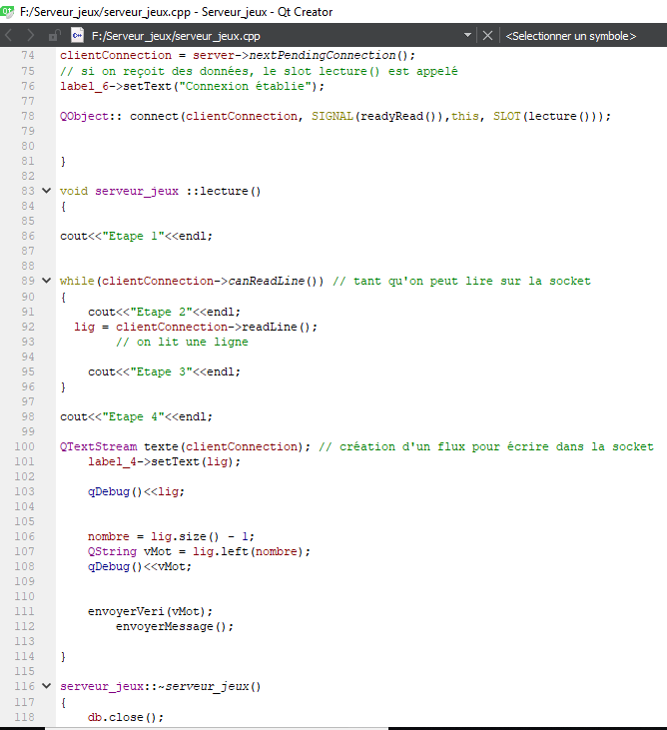

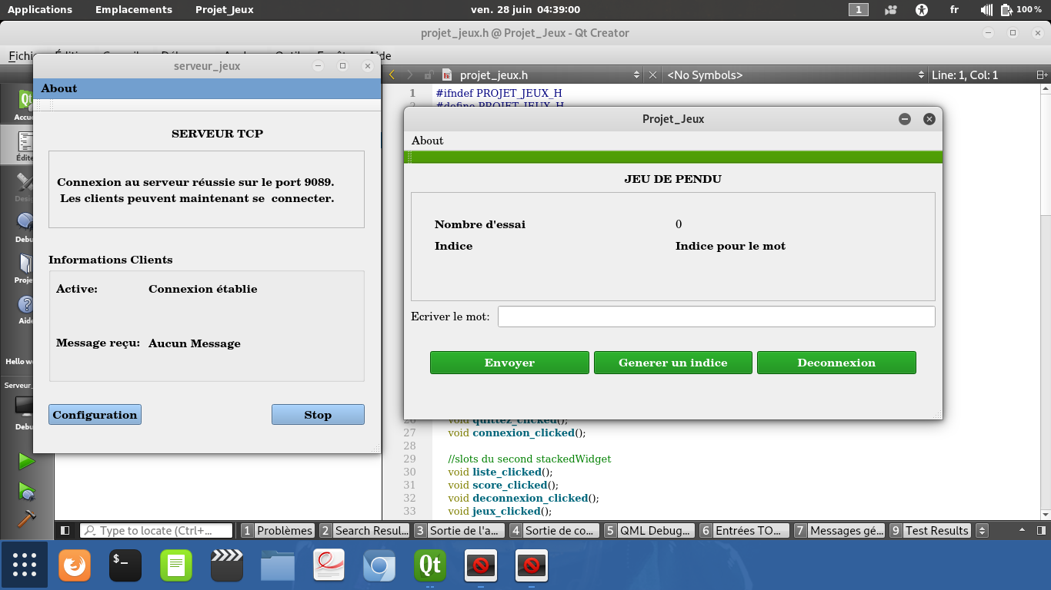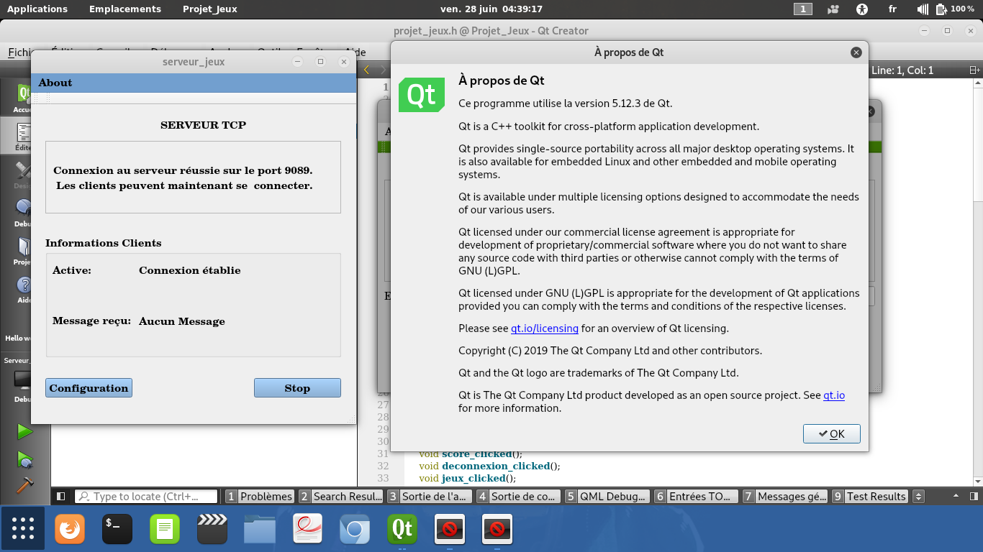
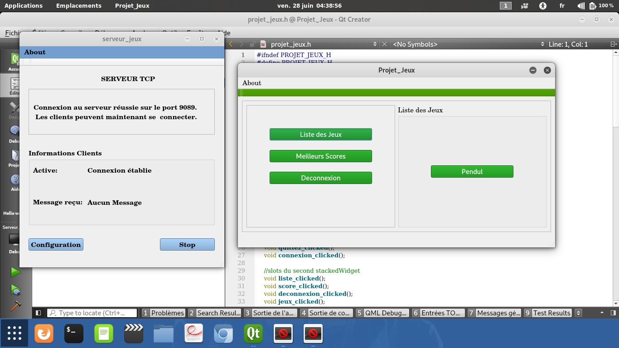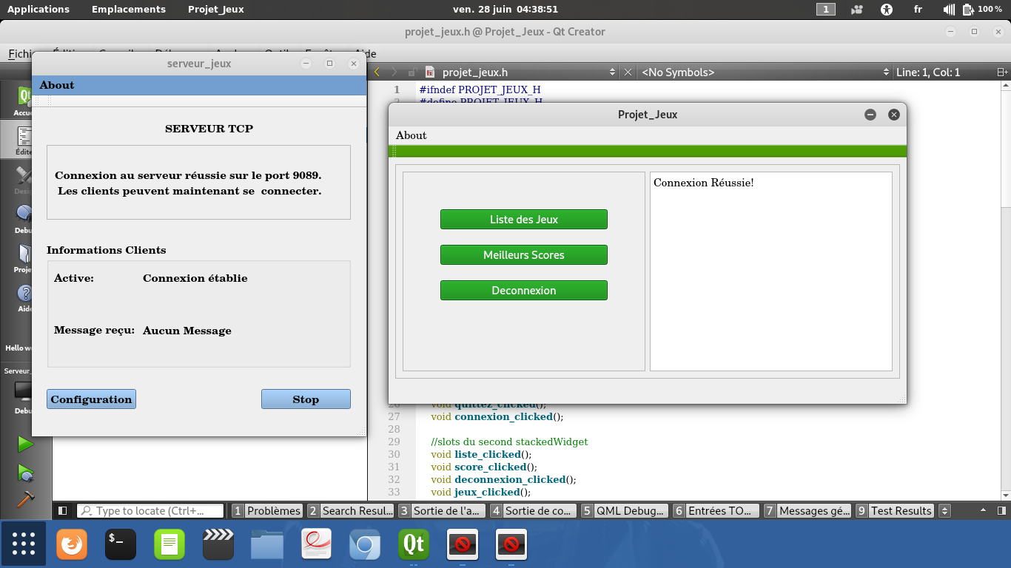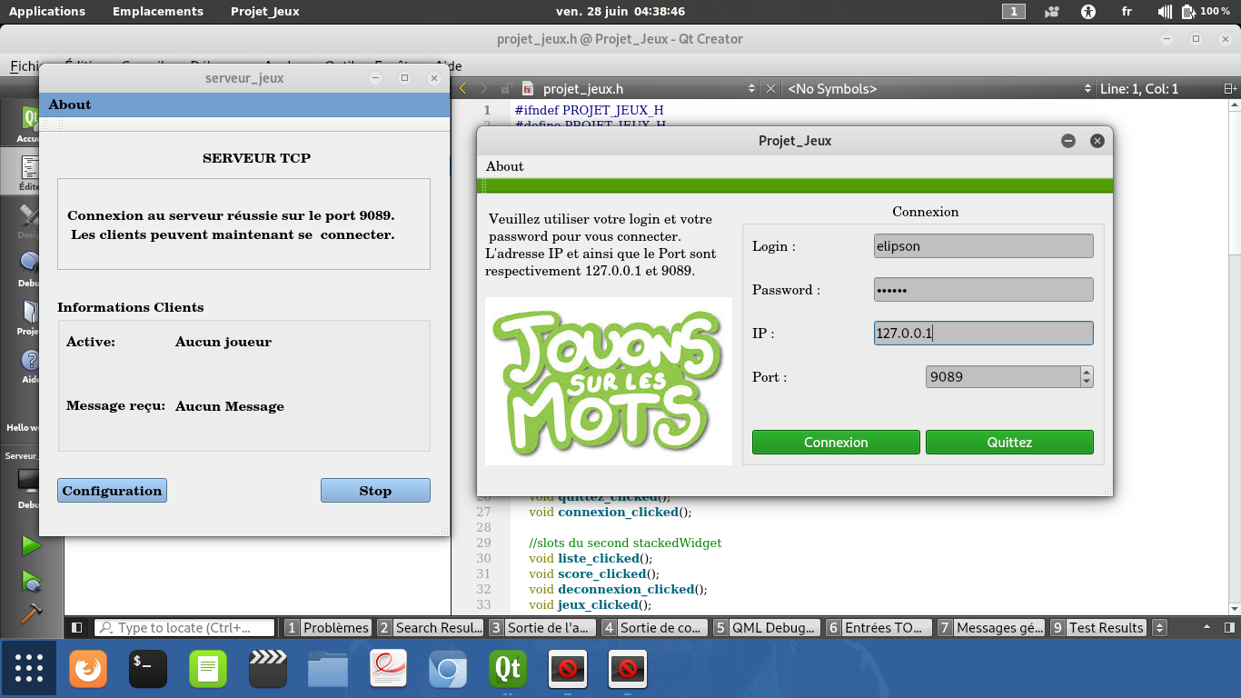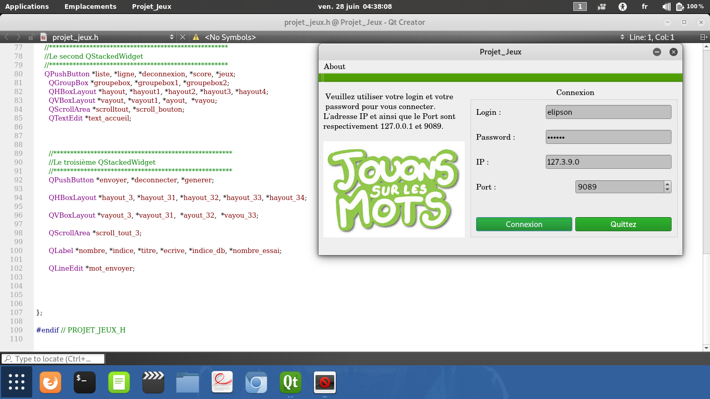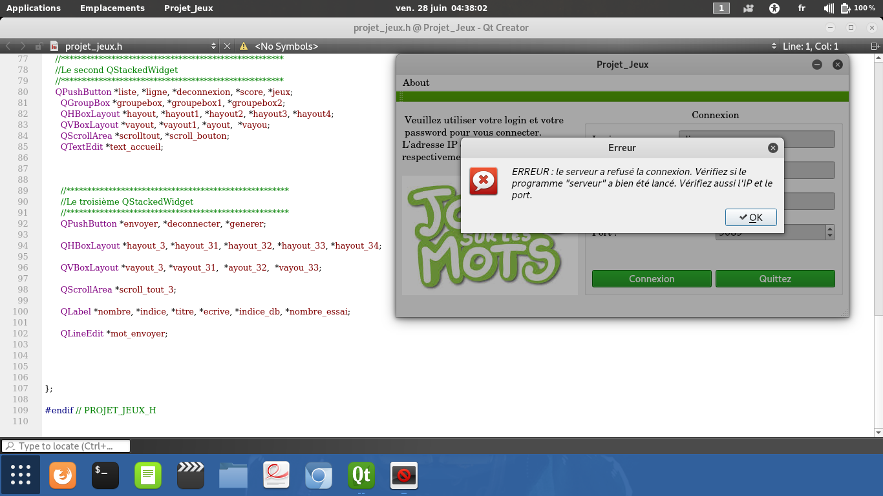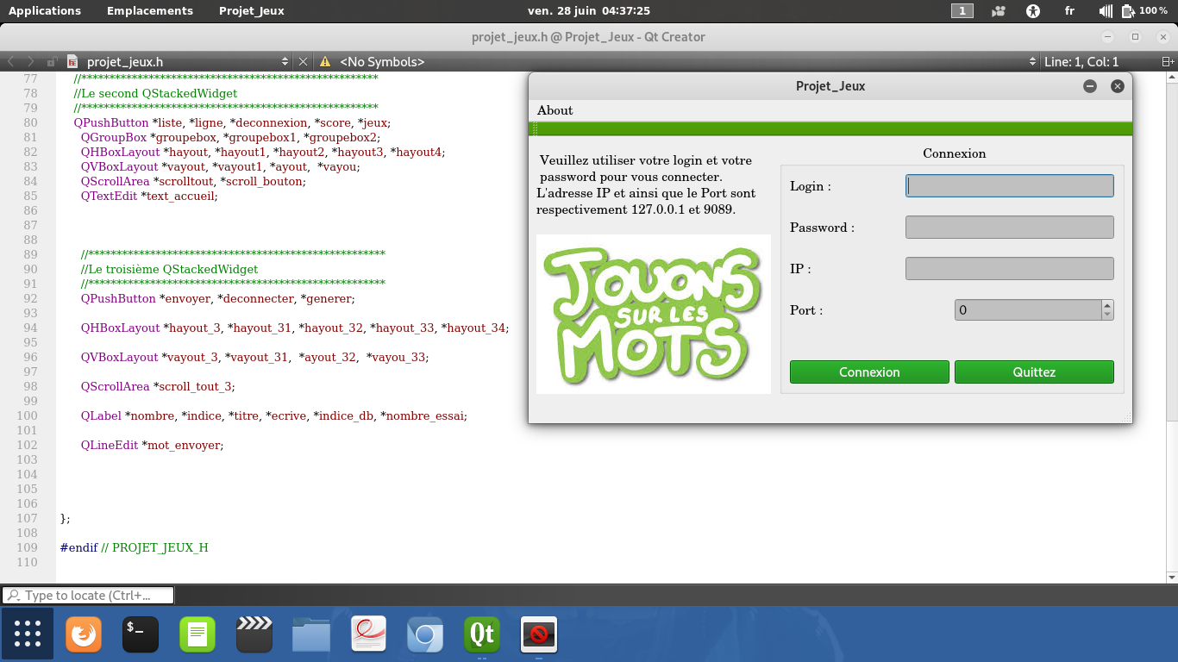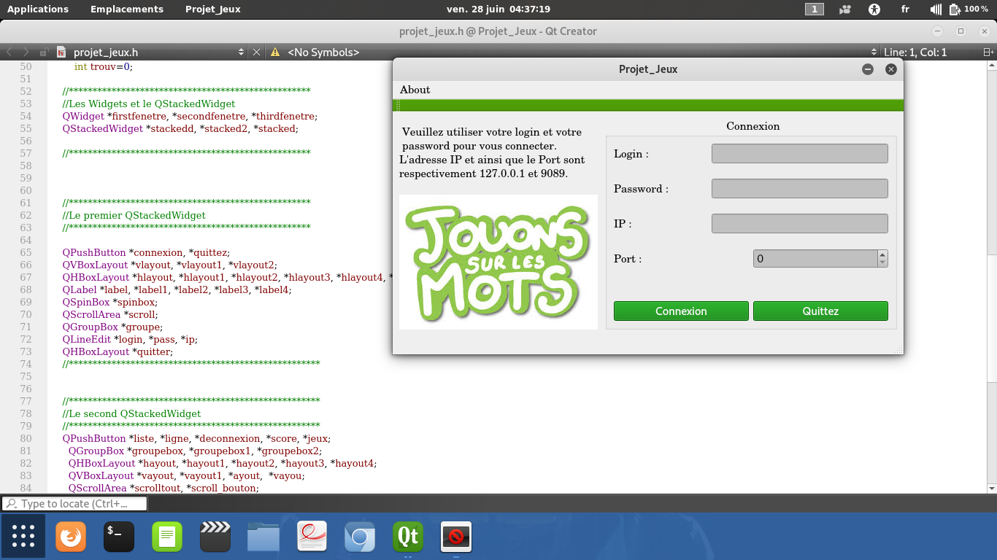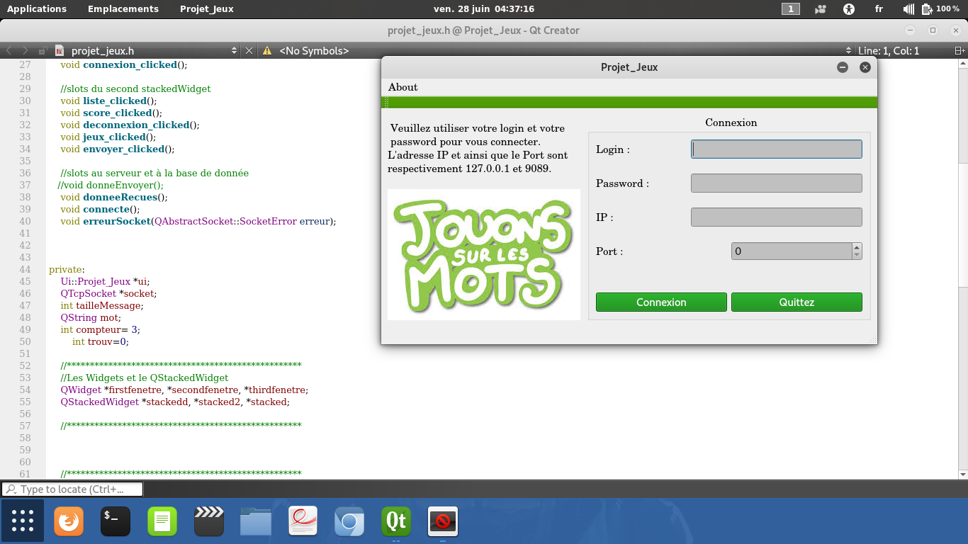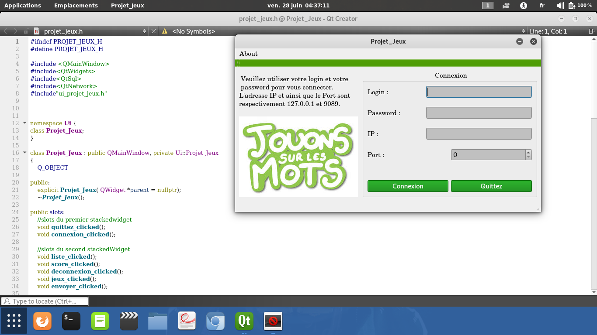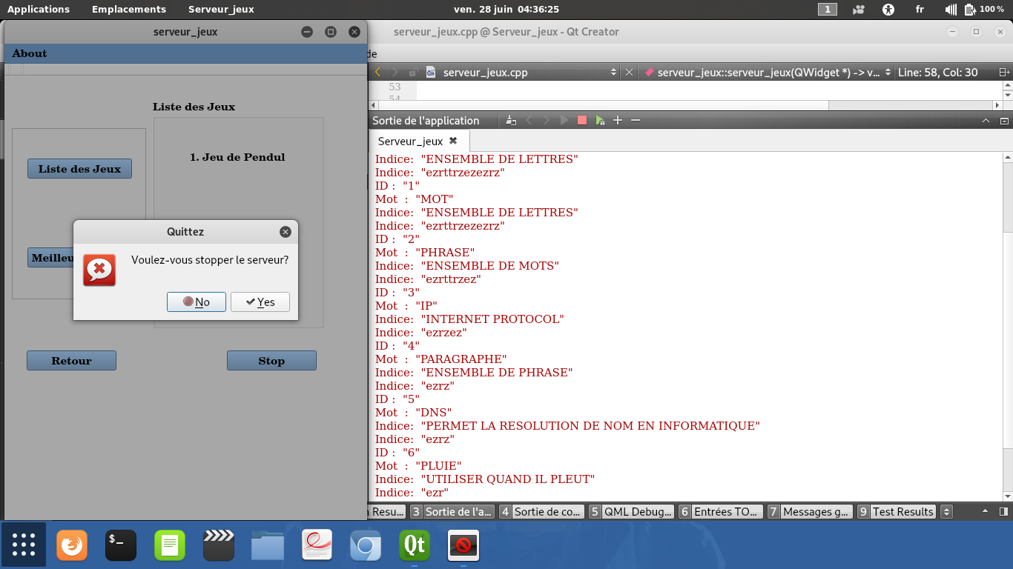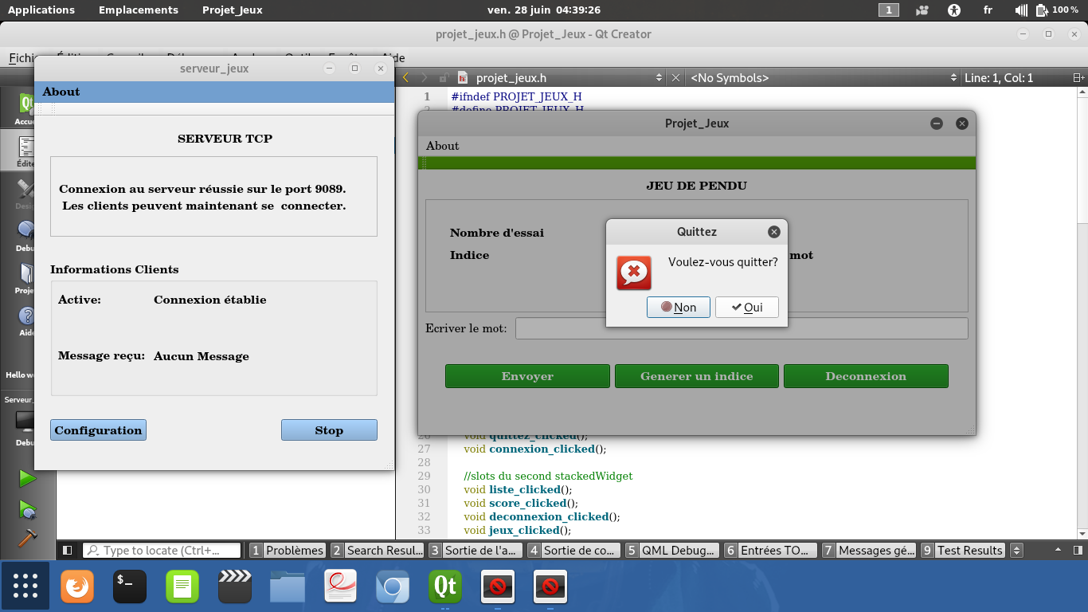

CONCLUSION
Le développement de cette application nous a permis de mettre en pratique toutes les notions reçues lors du cours. Nous avons puis constaté que le développement d’une application en réseau est une tâche qui nécessite une attention très particulière et une grande rigueur . Cela nous a aussi permis de travailler en équipe.

